«Учитель, перед именем твоим…»

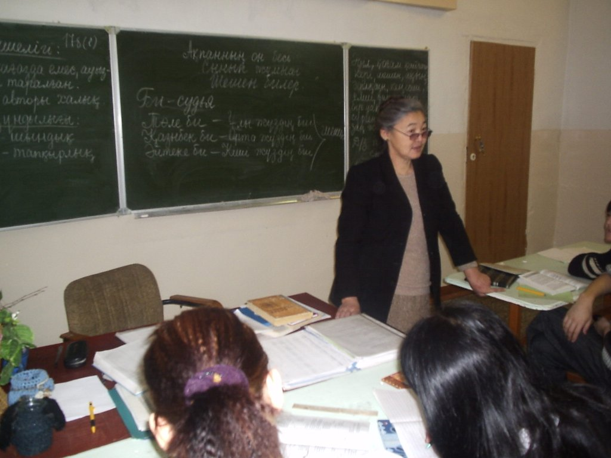

Пред судьбой преклоняю колени,
Быть учителем – это прекрасно!
Все пройдет, не изведает тленья
Лишь любовь, над которой не властны
Ни года, ни беда, ни обида,
Все до времени скрыто, но верьте,
У учителя только для вида
Разделилось на четверти сердце.

Эти поэтические строки очень близки истинно влюбленному в свою профессию учителю казахского языка, заместителю директора учебно-воспитательного процесса Биляловой Дамежан Биляловне.
Дамежан Биляловна – творческий учитель, отвечающий сегодняшним требованиям, человек разносторонних интересов, высокой образованности, обладающий научной информированностью, нестандартно мыслящий.
Свою педагогическую деятельность Дамежан Биляловна начала 1 сентября 1962 года в качестве учителя начальных классов. И с тех пор продолжает трудиться в системе образования более сорока лет. Они связаны с раскрытием педагогического таланта, богатого опыта учителя, наставника. Кажется, все это было вчера. Павлодарский педагогический институт, общественные поручения, родительские собрания.
В 2001 году окончила РИКСО по специальности «Казахский язык и литература». Имеет два высших образования.
Главное для нее, как учителя – не упустить школьного человека в той счастливой поре, когда он сам себе и другим интересен, когда еще видит свой идеал в Учителе. «Все мои ученики в будущем – люди, иной раз может быть и непреуспевающие, если иметь в виду карьеру. Но – Люди. И это главное. Какими станут – от этого зависит и моя жизнь, и жизнь общества в целом».
В своей педагогической деятельности Дамежан Биляловна стремилась к высокому профессионализму, неустанно работает над внедрением в учебный процесс современных образовательных технологий, активных форм и методов обучения.
Дамежан Биляловна возглавляет педагогический коллектив СОШ №23 как заместитель учебно-воспитательного процесса.
Доброжелательность, коммуникабельность, уважения и высокая требовательность лежат в основе ее отношения к своим коллегам. Огромную работу проводит с начинающими педагогами. Помогает молодым освоить азы педагогической деятельности. Всегда в поиске, всегда в состоянии противоречия – радости от малейшего успеха коллектива в целом, отдельного учителя и ученика и одновременной неудовлетворенности, которая основана на глубокой вере в свой коллектив. Такая уверенность основана на четко созданной структуре управления, глубоком анализе деятельности каждого учителя, целенаправленное планирование всей работы школы, постоянном контроле и коррекции деятельности.
Вырастив двух прекрасных сыновей и дочь, она и в своей семье до сих пор является духовным наставником.
Дамежан Биляловна – удивительный человек, красивый во всех отношениях, влюбленный в свое дело педагог.
В заключение хочется сказать: «Учитель, перед именем твоим, позволь смиренно преклонить колени…».

Махамбетова Н.А., ЗДУВР СОШ №23
22.11.2008 г.

